Сковородинский районный Совет народных депутатов

РЕШЕНИЕ

от "21" июля 2006 г. | № 330

О гербе муниципального образования
Сковородинский район

В соответствии со ст. 9 Федерального закона от 06.10.2003 № 131-ФЗ «Об общих принципах организации местного самоуправления в Российской Федерации», ст. 5 Устава Сковородинского района, районный Совет народных депутатов РЕШИЛ:
1. Утвердить Положение о гербе муниципального образования Сковородинский район (приложение 1).
2. Утвердить рисунок герба муниципального образования Сковородинский район.
3. Направить необходимый пакет документов по гербу муниципального образования Сковородинский район Амурской области в Геральдический совет при Президенте Российской Федерации на геральдическую экспертизу с последующим внесением герба в Государственный геральдический регистр Российской Федерации.
4. Контроль за исполнением настоящего решения возложить на постоянную комиссию по нормотворчеству и законности (Т.П. Байваровская).

Глава района А.Н. Гайнутдинов

Герб Сковородинского района

На основании решения Геральдического совета при Президенте Российской Федерации герб муниципального образования Сковородинский район Амурской области, утвержденный Решением Сковородинского районного Совета народных депутатов от 21.07.2006 № 330, внесен в Государственный геральдический регистр Российской Федерации с присвоением регистрационного номера 2560.

(Протокол заседания Геральдического Совета № 33д от 31.10.2006)

Свидетельство о регистрации официального символа размещено в кабинете главы района.

Многоцветный рисунок герба муниципального образования Сковородинский район Амурской области

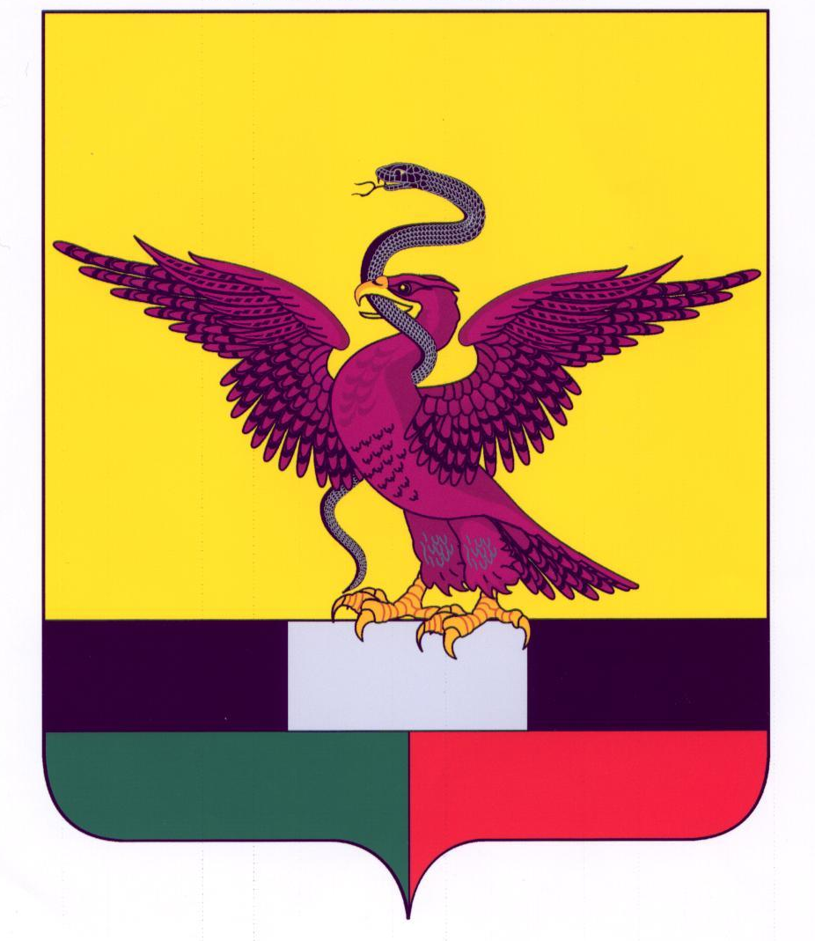

Многоцветный рисунок герба муниципального образования Сковородинский район Амурской области

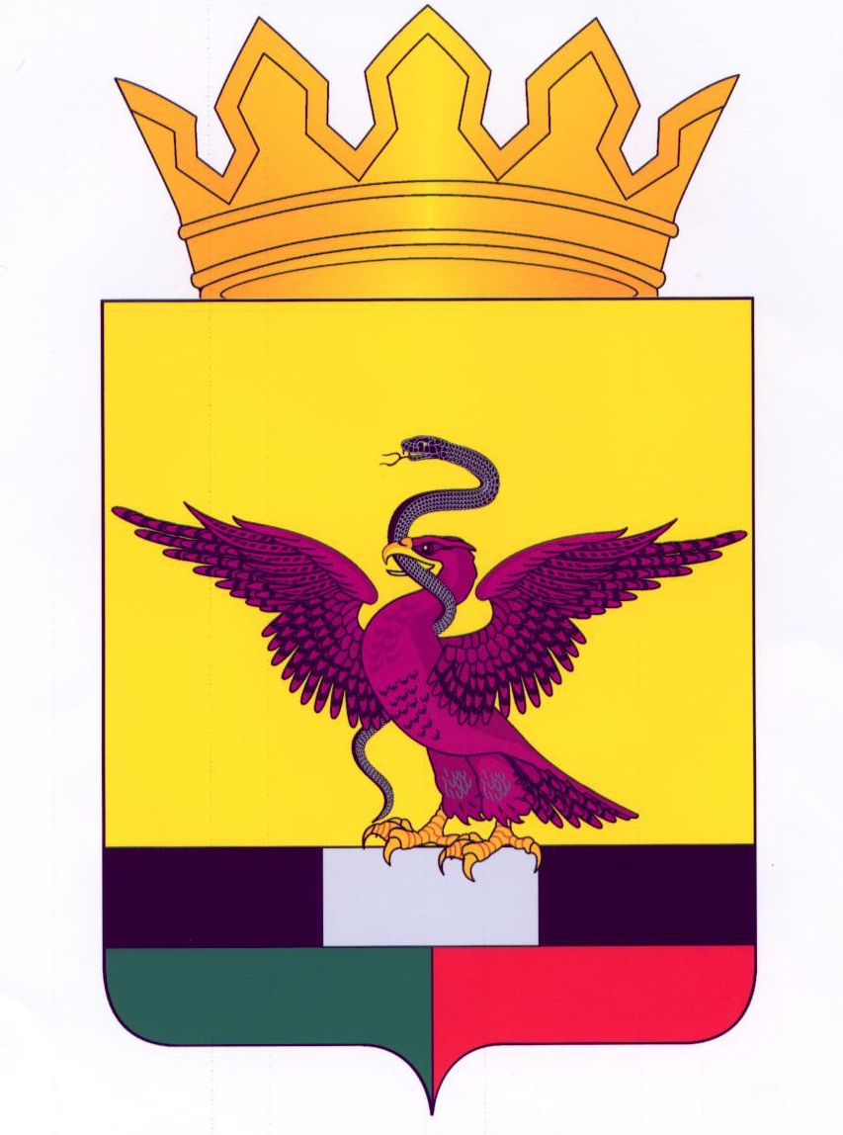

(Коронованный щит)

одноцветный рисунок герба муниципального образования Сковородинский район Амурской области

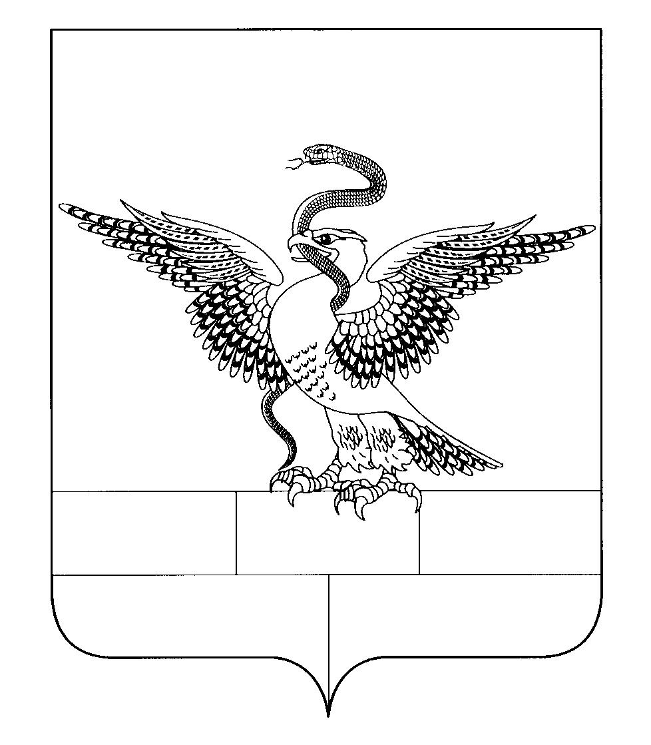

одноцветный рисунок герба муниципального образования Сковородинский район Амурской области

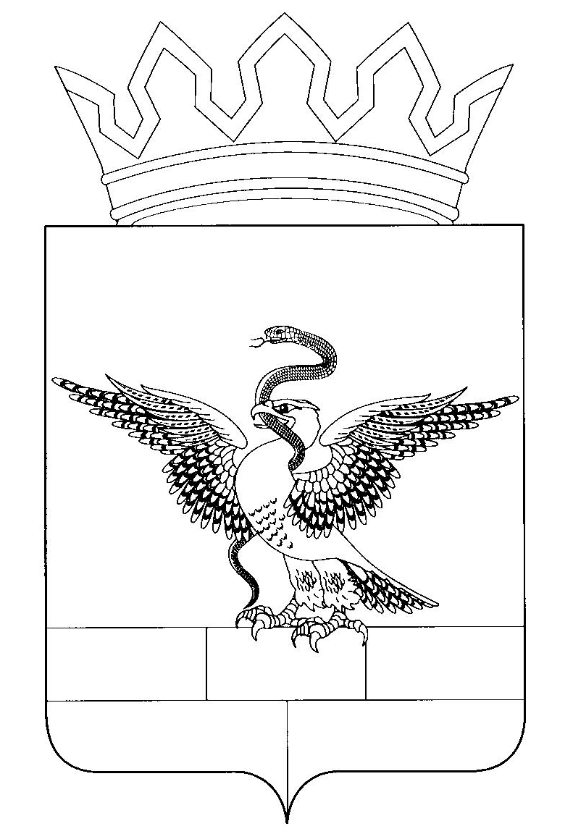

(Коронованный щит)

одноцветный рисунок с условной штриховкой для обозначения цвета герба муниципального образования Сковородинский район Амурской области

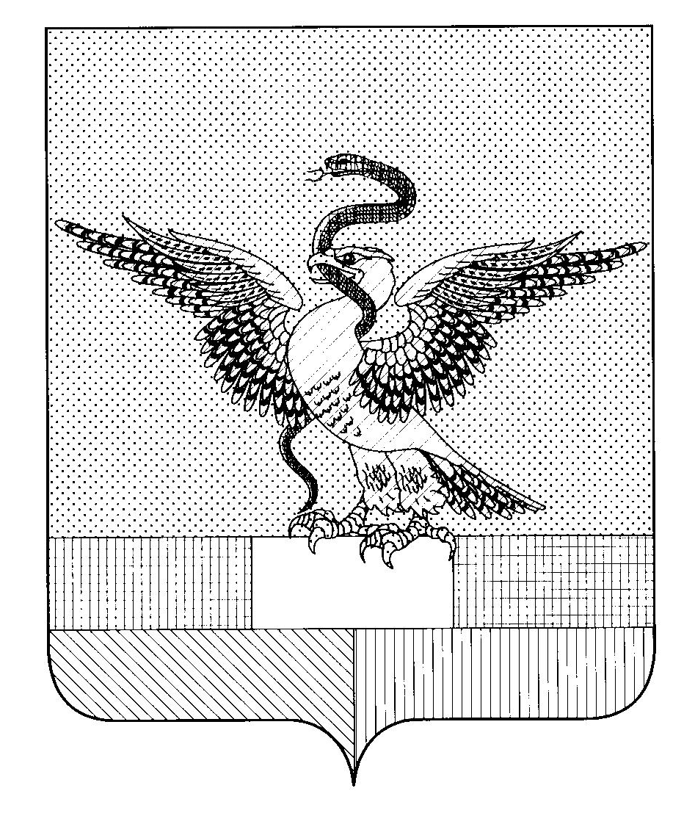

одноцветный рисунок с условной штриховкой для обозначения цвета герба муниципального образования Сковородинский район Амурской области

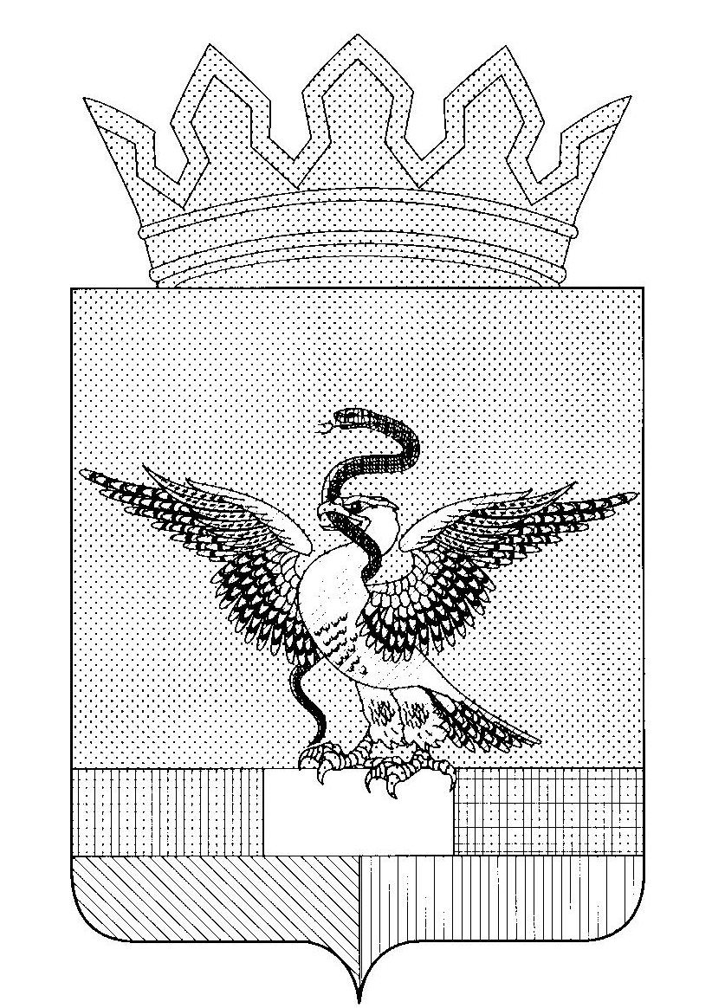

(Коронованный щит)

Приложение № 1
УТВЕРЖДЕНО

Решением районного
Совета народных депутатов от 21.07.2006 № 330

ПОЛОЖЕНИЕ

О ГЕРБЕ МУНИЦИПАЛЬНОГО ОБРАЗОВАНИЯ
СКОВОРОДИНСКИЙ РАЙОН АМУРСКОЙ ОБЛАСТИ

Настоящим положением устанавливается герб муниципального образования Сковородинский район Амурской области, его описание и порядок официального использования.

1. Общие положения

  - Герб муниципального образования Сковородинский район Амурской области (далее – герб Сковородинского района) составлен по правилам и соответствующим традициям геральдики, и отражает исторические, культурные, социально-экономические, и иные местные традиции.
1.2. Положение о гербе и рисунки герба Сковородинского района в многоцветном варианте, одноцветном и одноцветном, с использованием условной штриховки для обозначения цветов вариантах, хранятся в администрации Сковородинского района и доступны для ознакомления всем заинтересованным лицам.

2. Статус герба Сковородинского района

2.1. Герб Сковородинского района является официальным символом Сковородинского района.
2.2. Герб Сковородинского района подлежит внесению в Государственный геральдический регистр Российской Федерации.

3. Геральдическое описание и обоснование
символики герба Сковородинского района

3.1. Геральдическое описание герба Сковородинского района гласит:

«В золотом поле обращенный вправо пурпурный орел с распростертыми крыльями и с золотыми глазами, клювом и лапами, держащий в клюве черную, обвивающую его змею, и стоящий на пересеченной оконечности - вверху дважды рассеченной черным, серебром и черным, внизу - рассеченной зеленью и червленью».
3.2 Герб Сковородинского района может воспроизводиться без короны и со статусной территориальной короной.
Версия герба со статусной территориальной короной применяется после утверждения Государственным геральдическим Советом при Президенте Российской Федерации соответствующего законодательного закрепления порядка включения в гербы муниципальных образований изображения статусных территориальных корон.
3.3. Обоснование символики герба Сковородинского района:
Герб символизирует историко-географические и экономико-политические особенности Сковородинского района.
История города Сковородино и всего Сковородинского района начинается в далеком 1650 году, когда известный землепроходец Ерофей Хабаров (в честь которого назван главный город Хабаровского края - Хабаровск, а также железнодорожная станция «Ерофей Павлович», расположенная на территории Сковородинского района) основал острог Албазинский.
Этот острог (затем крепость Албазин, в настоящее время село Албазино Сковородинского района), в честь заслуг по охране этих мест от внешних врагов получил в 1682 году печать, на которой был изображен орел со стрелами и луком.
На современном гербе орел изображен побеждающим змею, которая в российской символике связана с образом неправедной силы. Пурпурный цвет орла на гербе символизирует благородство происхождения, древность, поскольку Сковородинский район - одно из первых мест в Амурской области освоенное русскими переселенцами.
Змея на гербе несет дополнительную смысловую нагрузку, гласно указывая на первоначальное название центра района – поселок Змеиный.
Узкая оконечность из зелени и красного (традиционные цвета пограничного столба) символизирует расположение района на границе с Китаем (пограничный переход в селе Джалинда). Черно-серебряный пояс (традиционное изображение железной дороги на картах и схемах) символизирует железнодорожные магистрали, пересекающие район с запада на восток (Транссибирская магистраль) и с севера на юг (Дальневосточная железная дорога).
Богатство здешнего края, в котором выделяется Верхне-Приамурская золото-молибденовая зона, отражены на гербе золотым полем щита.
Золото – символ высшей ценности, величия, великодушия, богатства, солнечного света.
Черный цвет символизирует благоразумие, мудрость, скромность.
Серебро – символ чистоты, света, добра.
Красный цвет – символ мужества, решимости, трудолюбия, жизнеутверждающей силы и красоты.
Зеленый цвет символизирует здоровье, природу, сельское хозяйство.
3.4. Авторская группа:
идея герба: Константин Моченов (Химки);
художник и компьютерный дизайн: Галина Русанова (Москва);
обоснование символики: Вячеслав Мишин (Химки).

4. Порядок воспроизведения герба Сковородинского района

4.1. Воспроизведение герба Сковородинского района, независимо от его размеров и техники исполнения, должно точно соответствовать геральдическому описанию, приведенному в п.3.1. статьи 3 настоящего Положения. Воспроизведение герба Сковородинского района допускается в многоцветном, одноцветном, и одноцветном, с использованием условной штриховки для обозначения цветов, вариантах.
Ответственность за искажение рисунка герба, или изменение композиции или цветов, выходящее за пределы геральдически допустимого, несет исполнитель допущенных искажений.

5. Порядок официального использования герба Сковородинского района

5 1. Герб Сковородинского района помещается:
- на фасадах зданий органов местного самоуправления; предприятий, учреждений и организаций, находящихся в муниципальной собственности;
- в залах заседаний органов местного самоуправления, рабочих кабинетах выборных должностных лиц местного самоуправления; предприятий, учреждений и организаций, находящихся в муниципальной собственности;
- на указателях при въезде на территорию Сковородинского района;
5.2. Герб Сковородинского района помещается:
- на бланках главы Сковородинского района, иных выборных должностных лиц местного самоуправления;
- на бланках представительного органа Сковородинского района и иных органов местного самоуправления;
- на бланках руководителей предприятий, учреждений и организаций, находящихся в муниципальной собственности;
- на бланках нормативных правовых актов органов местного самоуправления и должностных лиц местного самоуправления;
- на официальных изданиях органов местного самоуправления, предприятий, учреждений и организаций, находящихся в муниципальной собственности.
5.3. Герб Сковородинского района воспроизводится на удостоверениях лиц, осуществляющих службу на должностях в органах местного самоуправления, муниципальных служащих, депутатов представительного органа Сковородинского района; служащих (работников) предприятий, учреждений и организаций, находящихся в муниципальной собственности;
Герб Сковородинского района помещается на печатях органов местного самоуправления; предприятий, учреждений и организаций, находящихся в муниципальной собственности.
5.4. Герб Сковородинского района может помещаться:
- на отличительных знаках, наградах главы Сковородинского района;
- на отличительных знаках, наградах представительного органа Сковородинского района;
- на транспортных средствах, находящихся в муниципальной собственности.
Допускается размещение герба Сковородинского района:
- на изданиях печатных средств массовой информации, краеведческих изданиях Сковородинского района;
- на грамотах, приглашениях, визитных карточках должностных лиц органов местного самоуправления, а также использование его в качестве геральдической основы для изготовления знаков, эмблем, иной символики, оформления зрелищных мероприятий.
5.5. При одновременном размещении гербов Сковородинского района и Амурской области, герб Сковородинского района располагается справа от герба Амурской области (если стоять к ним лицом).
При одновременном размещении Государственного герба Российской Федерации и герба Сковородинского района, Государственный герб Российской Федерации располагается слева (если стоять к ним лицом).
При одновременном размещении чётного числа гербов (более двух), Государственный герб Российской Федерации располагается слева от центра (если стоять к ним лицом). Справа от Государственного герба Российской Федерации располагается герб Амурской области, слева от Государственного герба Российской Федерации располагается герб Сковородинского района; справа от герба Амурской области располагается герб иного муниципального образования, общественного объединения, либо предприятия, учреждения или организации.
5.6. При одновременном размещении Государственного герба Российской Федерации, гербов Амурской области и Сковородинского района, Государственный герб Российской Федерации располагается в центре. Слева от Государственного герба Российской Федерации располагается герб Амурской области, справа от Государственного герба Российской Федерации располагается герб Сковородинского района (если стоять к ним лицом).
При одновременном размещении нечётного числа гербов (более трёх), Государственный герб Российской Федерации располагается в центре (если стоять к ним лицом).
5.7. Размер герба Сковородинского района не может превышать размеры Государственного герба Российской Федерации, герба Амурской области, гербов иных субъектов Российской Федерации, а размещение герба Сковородинского района по высоте не может превышать высоту размещения Государственного герба Российской Федерации, герба Амурской области, гербов иных субъектов Российской Федерации.
5.8. Порядок изготовления, использования, хранения и уничтожения бланков, печатей и иных носителей изображения герба Сковородинского района устанавливается органами местного самоуправления.

6. Порядок использования герба Сковородинского района
предприятиями, учреждениями и организациями, не находящимися
в муниципальной собственности, а также физическими лицами

6.1. Порядок использования герба Сковородинского района предприятиями, учреждениями и организациями, не находящимися в муниципальной собственности, а также физическими лицами, строятся на договорной основе.
6.2. Иные случаи использования герба Сковородинского района устанавливаются нормативными правовыми актами органов местного самоуправления и должностных лиц местного самоуправления.

7. Ответственность за нарушение настоящего Положения

7.1. Использование герба Сковородинского района с нарушением настоящего Положения, а также надругательство над гербом Сковородинского района влечет за собой ответственность в соответствии с законодательством Российской Федерации.

8. Заключительные положения

8.1. Внесение в состав (рисунок) герба Сковородинского района каких-либо внешних украшений, а также элементов официальных символов Амурской области допустимо лишь в соответствии с законодательством Российской Федерации, нормативными правовыми актами Амурской области. Эти изменения должны сопровождаться пересмотром статьи 3 настоящего Положения для отражения внесенных элементов в описании.
8.2. Право использования герба Сковородинского района принадлежит органам местного самоуправления Сковородинского района.
8.3. Герб Сковородинского района с момента утверждения его представительным органом Сковородинского района согласно Закону Российской Федерации от 9 июля 1993 г. № 5351-1 «Об авторском праве и смежных правах» авторским правом не охраняется.
8.4. Контроль исполнения требований настоящего Положения возлагается на администрацию Сковородинского района.
8.5. Настоящее Положение вступает в силу со дня его официального опубликования.

